ФЕДЕРАЛЬНОЕ ГОСУДАРСТВЕННОЕ БЮДЖЕТНОЕ

ОБРАЗОВАТЕЛЬНОЕ УЧРЕЖДЕНИЕ ВЫСШЕГО

ОБРАЗОВАНИЯ «НАЦИОНАЛЬНЫЙ

ИССЛЕДОВАТЕЛЬСКИЙ МОРДОВСКИЙ

ГОСУДАРСТВЕННЫЙ УНИВЕРСИТЕТ

ИМ. Н.П. ОГАРЁВА»

Направление: Информатика и вычислительная техника

**ИНДИВИДУАЛЬНОЕ ЗАДАНИЕ**

по программной инженерии

ИЗ – 02069964 –090301– 14 – 18

Вариант № 14

Выполнил: Проверил:

Федосин С. А.

Студент 441 группы

Кирдянкин В. Ю.

Саранск 2018

**Индивидуальное задание**

**Дисциплина «Технологии программирования»**

Протестируйте программу методом "черного ящика":

Сделать выводы о готовности программного продукта или о требованиях к отладке.

1. **Название программы:** CustomDraw
2. **Описание:**

CustomDraw – приложение, предназначено для изменения визуального отображения дерева папок и подпапок с файлами. Можно изменить фон: 1) выбрать один из цветов 2) выбрать один из восьми вариантов заполнения полосами (вертикальное, горизонтальное, диагональное, решёткой, и т.д.) 3) выбрать один из вариантов отображения картинки (нет картинки, замостить картинку, растянуть на всё окно). Можно изменить стиль и фон выделенного элемента. Можно изменить стиль и цвет всех остальных не выделенных элементов. Можно изменить размер и цвет кнопок сворачивания / разворачивания папок и подпапок.

1. **Функционал приложения:**
2. Закрыть приложение
3. Включить / выключить Custom Draw
4. Изменить стиль невыделенных элементов
5. Изменить цвет фона окна при выключенном Custom Draw
6. Изменить стиль выделенного элемента
7. Изменить фон выделенного элемента
8. Изменить цвет фона окна
9. Изменить полоски фона (очистить, сплошной фон, горизонтальный, вертикальный, правая диагональ, левая диагональ, клетка, диагональная клетка)
10. Изменить фон картинкой (нет, замостить, растянуть)
11. Включить / выключить OnCustomDraw
12. Включить / выключить OnCustomDrawItem
13. Изменить цвет кнопок сворачивания / разворачивания
14. Изменить размер кнопок сворачивания / разворачивания
15. **Тестирование:**

Так как приложение не имеет входных и выходных данных, то протестировать методом «черного ящика» можно только функционал этого приложения, описанный в пункте 3, а так же можно протестировать интерфейс и удобство использования приложения.

Для тестирования функционала, я не использовал какую-либо документацию и не составлял тест-кейсы. Просто по порядку проверял каждую функцию и убеждался в её работоспособности.

Интерфейс у приложения хорошо проработан и им удобно пользоваться, всё понятно и наглядно.

1. **Скриншоты:**

Начальное окно показано на рисунке 1.

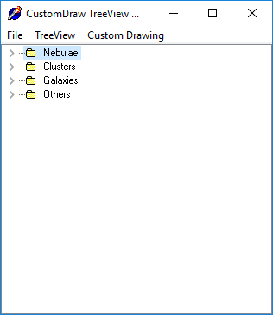

Рисунок 1- Скриншот начального окна.

Окно после изменения стилей и цветов показано на рисунке 2.

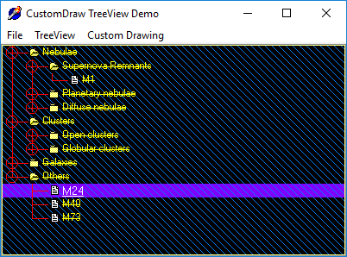

Рисунок 2 – Скриншот окна после изменения стилей и цветов.

1. **Вывод:**

Приложение полностью готово к использованию, все функции работают правильно, интерфейс понятен удобен в использовании.